Wychowanie Fizyczne 21.04.2020 klasa VII
Temat: Rozciąganie jako niezbędny element treningu. Stretch.
Wykonuje ćwiczenia kształtujące nawyk prawidłowej postawy ciała w postawie stojącej siedzącej i leżeniu oraz w czasie wykonywania różnych codziennych czynności.
Zna sygnalizację sędziego – piłka koszykowa, piłka ręczna.

- Przed każdym treningiem i po nim bardzo ważne jest rozciąganie.
Zestaw kilku przydatnych ćwiczeń rozciągających w języku angielskim, ale to dla Was przecież nie problem. ( jedynie do zapoznania o dowolnej porze dnia). Oczywiście chętne osoby mogą spróbować – polecam.
Link: https://vimeo.com/356958501

- Teoria. Sygnalizacja sędziego
Piłka koszykowa.
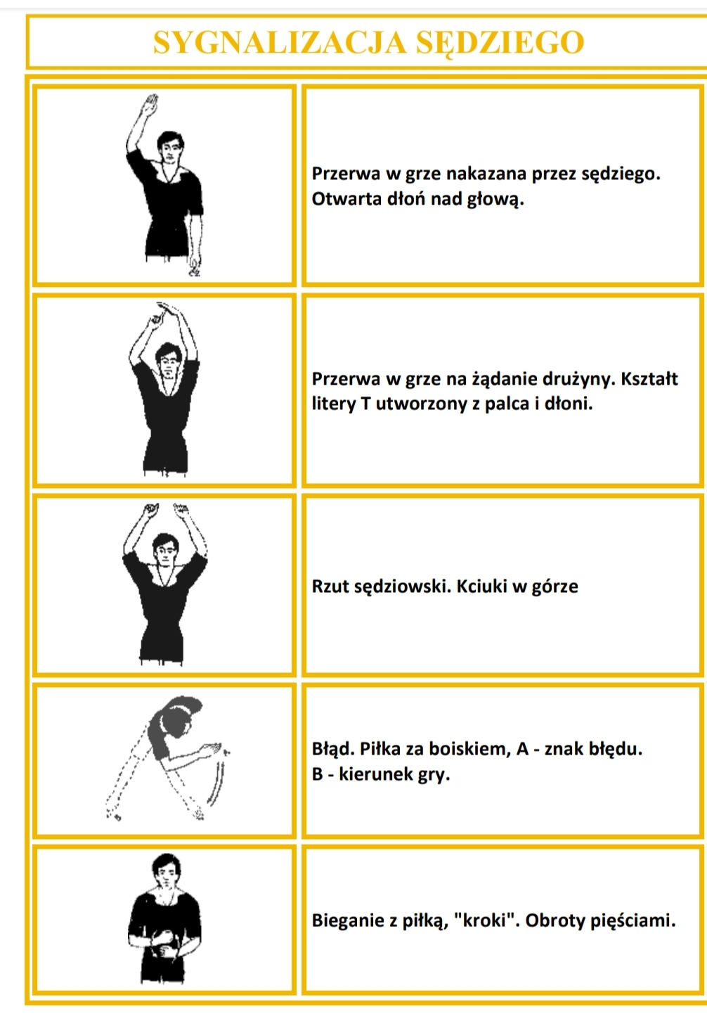

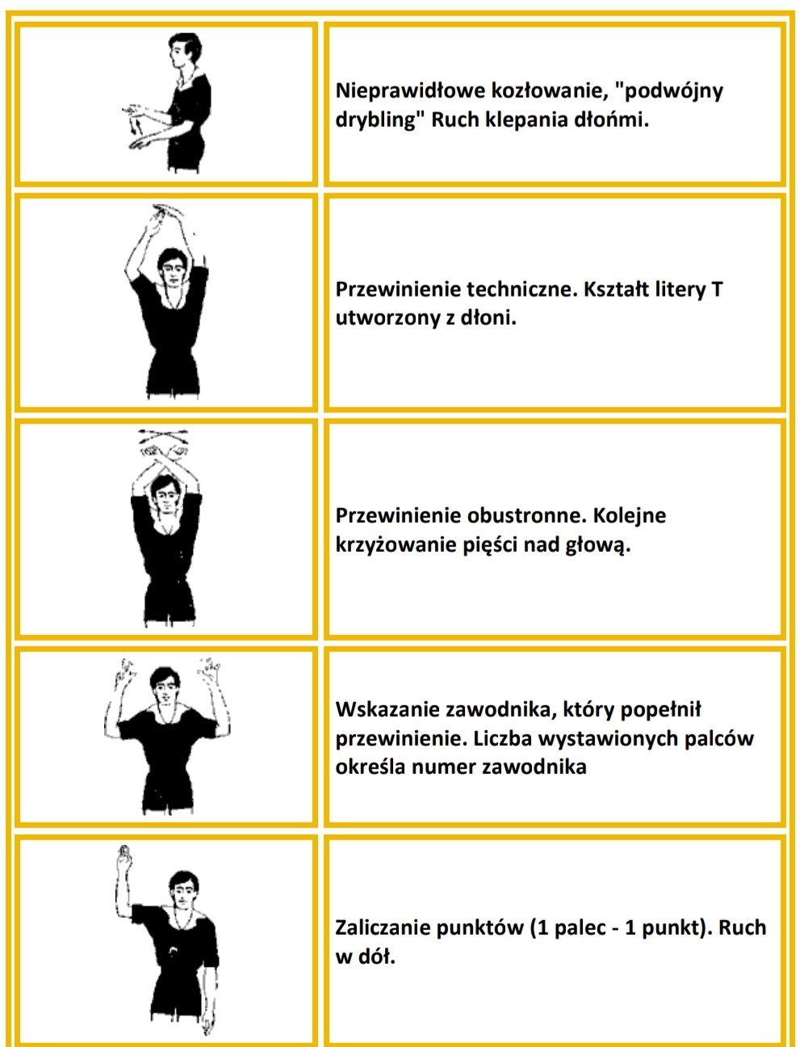

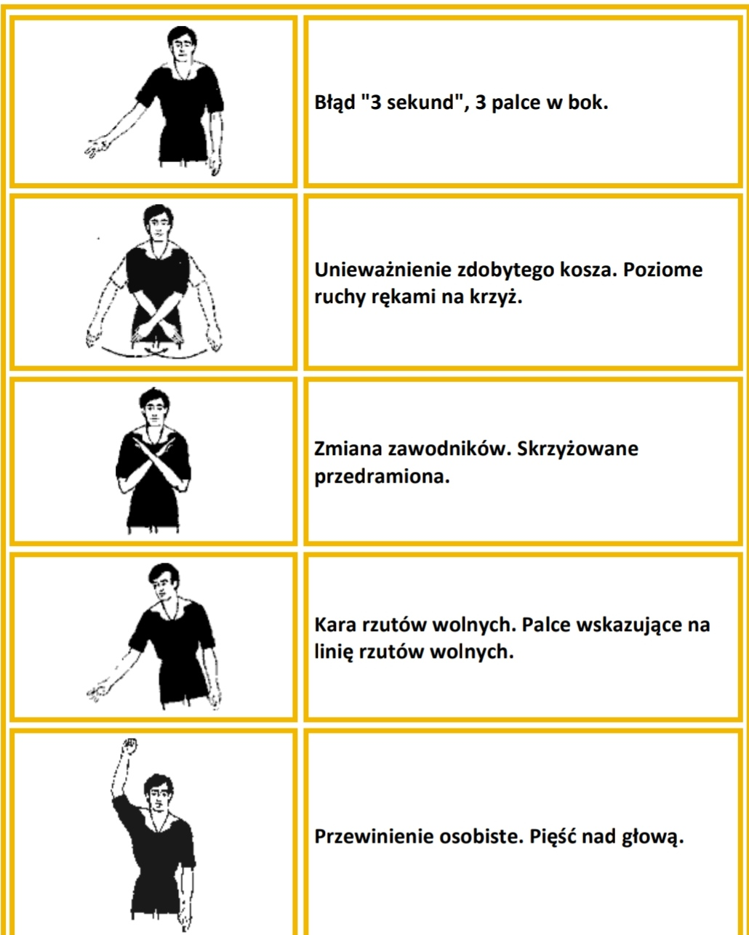

Piłka ręczna.
